**Región de Coquimbo transa en Mercado Público un total de $366.336 millones durante 2023 entre enero y diciembre**

**El monto de transacciones entre enero y diciembre equivalen a US $435 millones con 79.911 órdenes de compra emitidas por los diferentes organismos públicos.**

Durante el 2023 se transaron $366.336 millones a través de www.mercadopublico.cl en la Región de Coquimbo con 79.911 órdenes de compra emitidas por los diferentes organismos públicos.

Las transacciones de Coquimbo implican una disminución de 2,9% respecto del mismo periodo anterior, pasando de 77.644 en 2022 a 79.911 en 2023.

De ese total, las Empresas de MiPyme se adjudicaron $366.336 millones en la región, es decir, un 100,0% del monto total.

De ese total, las Empresas de se adjudicaron en la región, es decir, un del monto total.

**¿Qué se compró?**  
Las tres principales compras del periodo fueron las siguientes:

1. MINISTERIO DE OBRAS PUBLICAS DIREC CION GRAL DE OO PP DCYF adquirió Reposición Escuela Básica Canela Alta, Canela., ID OC 821-2-SE23, a INMOBILIARIA E INVERSIONES QUILODRAN LIMITADA por un costo total de $13.988 millones (http://www.mercadopublico.cl/PurchaseOrder/Modules/PO/DetailsPurchaseOrder.aspx?codigoOC=821-2-SE23).
2. MINISTERIO DE OBRAS PUBLICAS DIREC CION GRAL DE OO PP DCYF adquirió Construcción Sede Contraloría Regional de Coquimbo, ID OC 821-90-SE23, a INMOBILIARIA E INVERSIONES QUILODRAN LIMITADA por un costo total de $9.073 millones (http://www.mercadopublico.cl/PurchaseOrder/Modules/PO/DetailsPurchaseOrder.aspx?codigoOC=821-90-SE23).
3. MOP - Dirección de Vialidad adquirió Global Mix Limarí Central IV etapa, ID OC 5261-3-SE23, a FLESAN S.A. por un costo total de $7.707 millones (http://www.mercadopublico.cl/PurchaseOrder/Modules/PO/DetailsPurchaseOrder.aspx?codigoOC=5261-3-SE23).

Por otra parte, los rubros más comprados del periodo corresponden a:

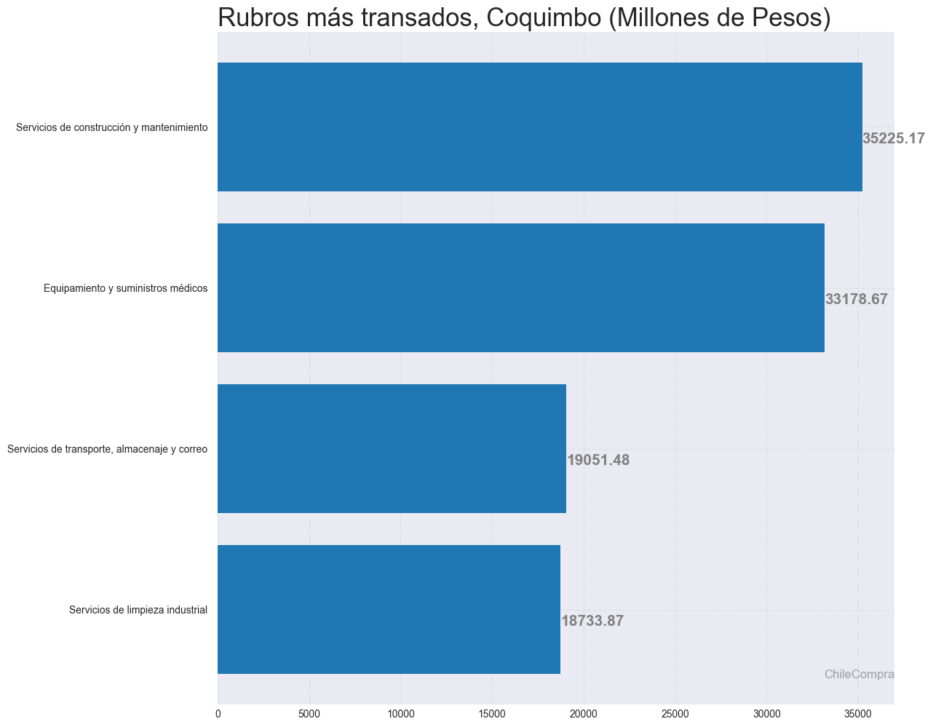

**¿Quiénes compraron?**Al hacer el análisis por las instituciones, los resultados arrojan que los organismos públicos con mayores montos de compras fueron:

1. SERVICIO DE SALUD COQUIMBO HOSPITAL LA SERENA con $35.922 millones

2. SERVICIO DE SALUD COQUIMBO HOSPITAL DE COQUIMBO con $33.159 millones

3. MINISTERIO DE OBRAS PUBLICAS DIREC CION GRAL DE OO PP DCYF con $33.836 millones

4. MOP - Dirección de Vialidad con $27.241 millones

5. I. MUNICIPALIDAD DE COQUIMBO con $28.180 millones

Asimismo, el sector Municipalidades lidera las compras con $128.580 millones transados, lo que equivale a un 35,1% de las transacciones por sector en la región.

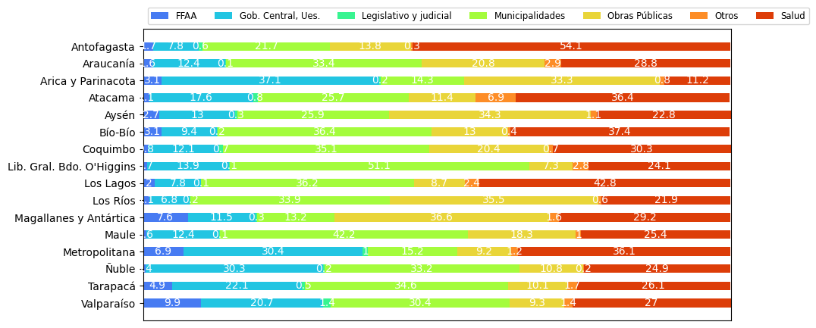

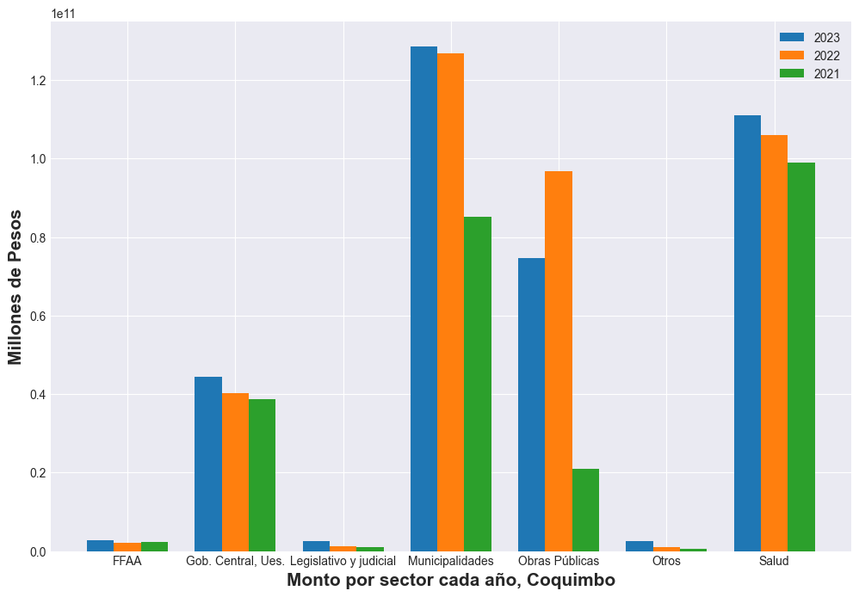

**¿Cómo se compró?**

En tanto, según modalidades de compra el procedimiento de Licitación Pública encabezó las transacciones con $256.461 millones (70,0%); seguido de Trato Directo $73.861 millones (20,2%); Compra Ágil $20.649 millones (5,6%); Convenio Marco $14.812 millones (4,0%) y Licitación Privada $553 millones (0,2%).

**¿A quiénes se compró?**

Los proveedores con mayores montos de venta durante el periodo fueron:

1. INMOBILIARIA E INVERSIONES QUILODRAN LIMITADA con $24.031 millones

2. CONSTRUCTORA DE PAVIMENTOS ASFALTICOS BITUMIX S.A con $11.588 millones

3. FLESAN S.A. con $7.707 millones

Las principales órdenes de compra, durante el 2023, fueron las siguientes:

|  |  |  |  |  |
| --- | --- | --- | --- | --- |
| **Institución** | **Código orden de compra** | **Motivo de la compra** | **Proveedor** | **Monto comprometido en pesos** |
| MINISTERIO DE OBRAS PUBLICAS DIREC CION GRAL DE OO PP DCYF | 821-2-SE23 | Reposición Escuela Básica Canela Alta, Canela. | INMOBILIARIA E INVERSIONES QUILODRAN LIMITADA | $13.988 millones |
| MINISTERIO DE OBRAS PUBLICAS DIREC CION GRAL DE OO PP DCYF | 821-90-SE23 | Construcción Sede Contraloría Regional de Coquimbo | INMOBILIARIA E INVERSIONES QUILODRAN LIMITADA | $9.073 millones |
| MOP - Dirección de Vialidad | 5261-3-SE23 | Global Mix Limarí Central IV etapa | FLESAN S.A. | $7.707 millones |

**El sector de Municipalidades lidera las compras con $128.580 millones transados**

Respecto de las transacciones en Mercado Público por sector comprador en Coquimbo, Municipalidades lideran las compras con $128.580 millones transados, lo que equivale a un 35,1% de las transacciones por sector en la región. Le sigue el sector de Salud con $110.964 millones transados, esto un 30,3%, luego viene Obras Públicas con $74.586 millones transados (20,4%) y luego Gob. Central, Ues. con $44.378 millones transados (12,1%).

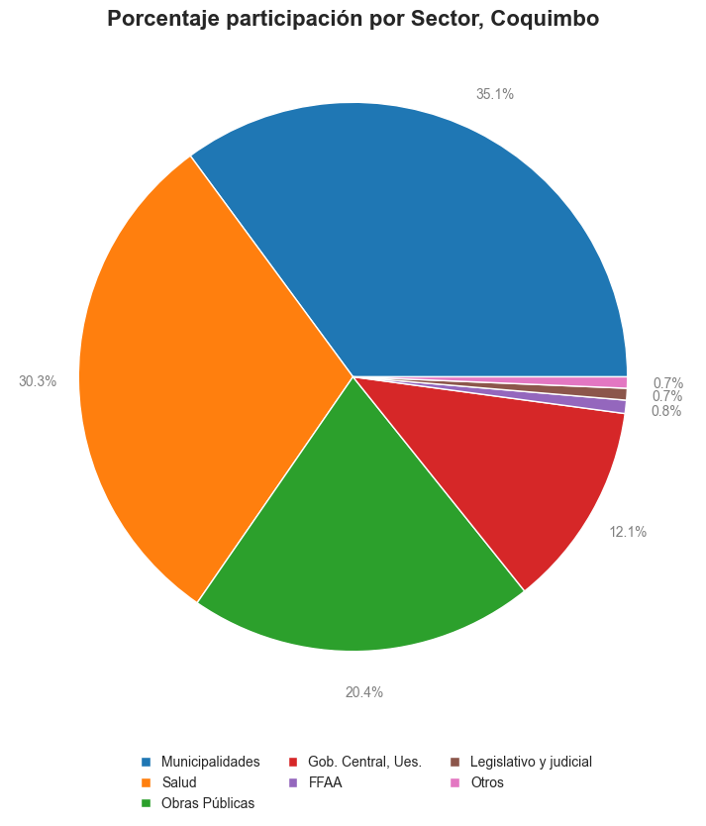

En cuanto la modalidad Compra Ágil -que permite mayor participación de las Empresas de Menor Tamaño en compras de menores montos (igual o menor a 30 UTM)- durante 2023 se registraron transacciones por un total de $20.649 millones en la Región de Coquimbo, ello implica un crecimiento real en montos de 5,9% respecto a los montos transados en el 2022 que ascendieron a $17.960 millones. Las entidades emitieron 31.321 de compra, registrando un crecimiento de 9,6% que corresponde a 2.752 adicionales en comparación con las emitidas el 2022 que sumaron 28.569.

**Dónde se compró**